**教育培训与考试功能简述**

**一 系统功能简介**

根据公司生产安全需要，在系统中建立专业性、针对性的教育培训知识库、编制各专业试题库，管理部门在系统中制定培训与考试计划，系统根据计划提醒员工通过PC客户端或移动端APP进行自主学习考试。

**二 特点**

1、按照法规、岗位、专项作业实际需求，制定有针对性的教育培训计划，系统根据计划提醒开展培训教育工作；

2、各级人员可在移动终端使用智能手机APP开展自学，并参加系统考试；

3、通过自学及公司授课相结合的形式，配合针对性的培训内容，有效提高公司全员安全意识、安全能力；

4、通过系统平台的自动分类管理，有效提高公司教育培训质量及效率。

5、对项目现场人员就某项作业针对性培训、考试。（如：通过移动端扫描脚手架二维码，系统自动生成相关知识链接和培训教材）。

**三 功能概述**

**1 培训教育**

* 1. **PC端分类维护培训资料：**

1. **集团统一培训教材**

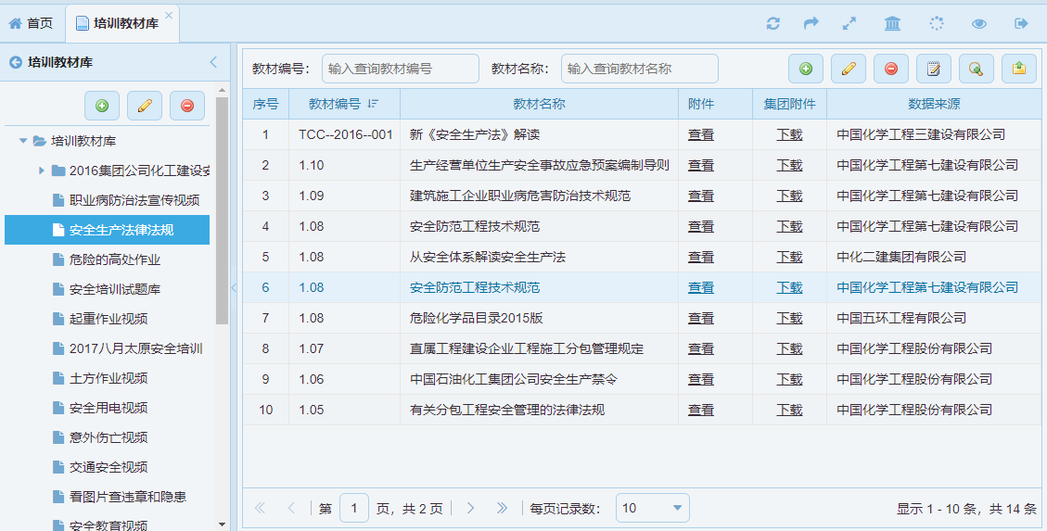

1. **公司专用培训教材**

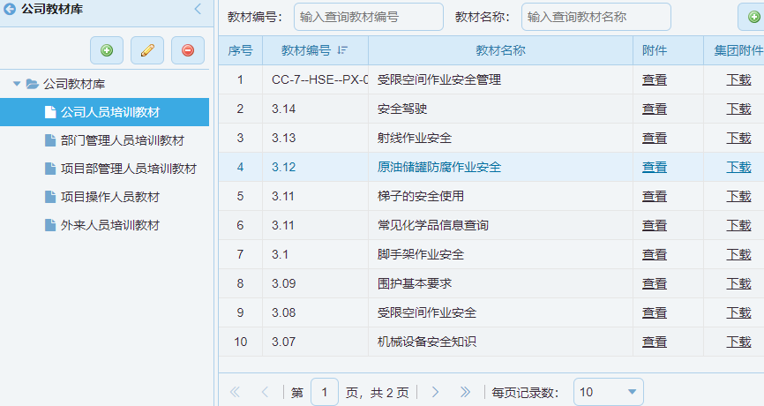

**1.2 APP端制定培训计划，并按岗位、专项作业人员推送培训任务：**

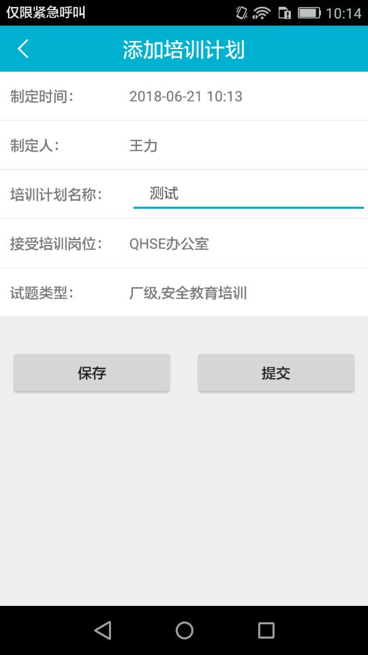

**1.3 被推送人员待办中响应或者相关人员主动申请加入培训：**

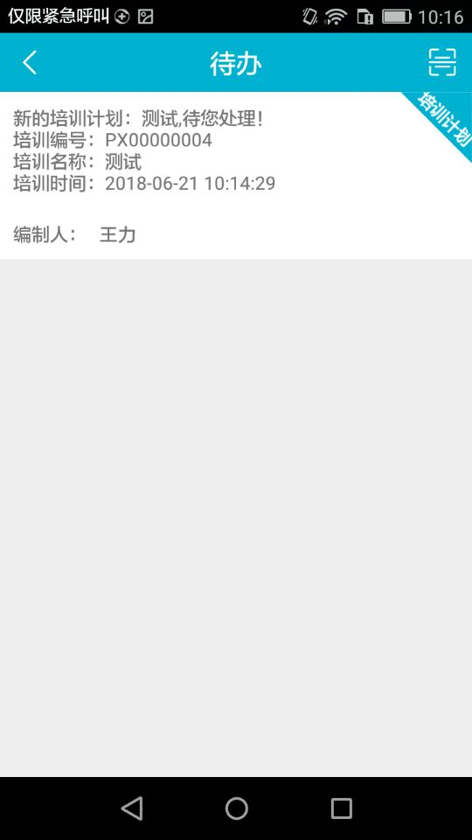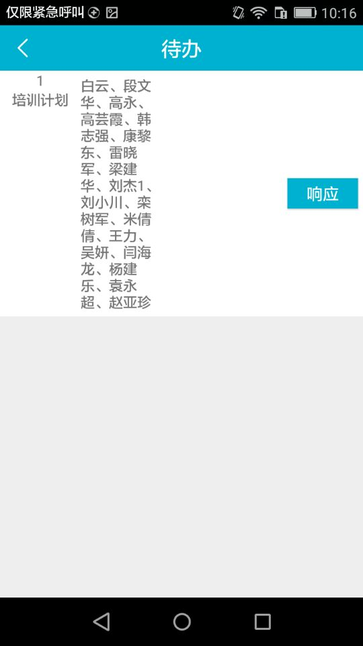

**1.4 岗位人员APP端在线学习：**

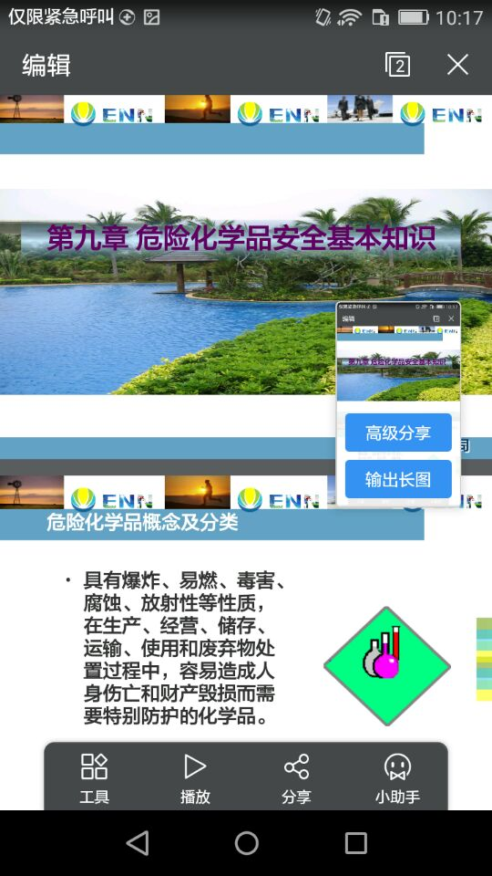

各类培训的试题在PC端对应设置了适合的岗位类型，推送的时候，不同的岗位人员看到的培训资料是按岗位对应的。被推送的用户，待办事项不在规定时间内响应学习，系统会自动统计出来并作为考核的依据。

**2 考试**

**2.1 PC端分类维护试题：**

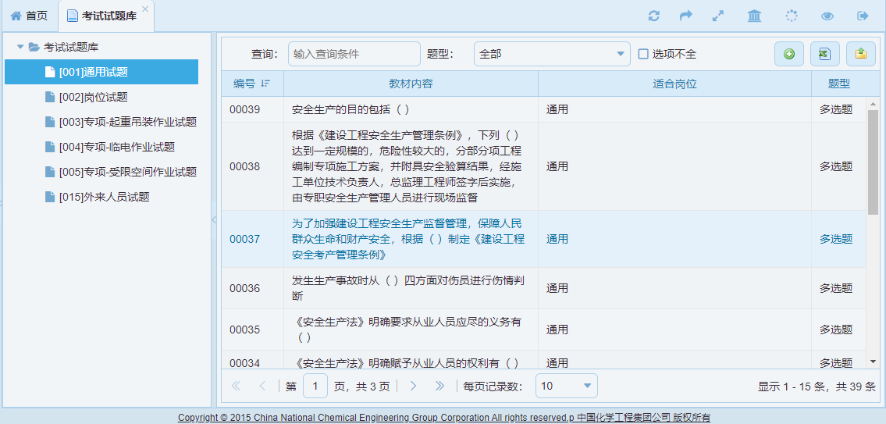

可以自定义试题库类型、通过单个录入或者批量导入的方式维护试题库。

**2.2 日常安全考试制定考试计划：**

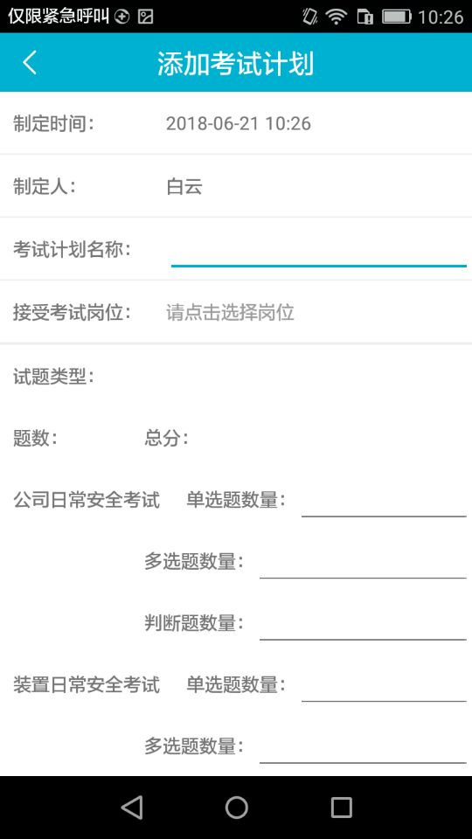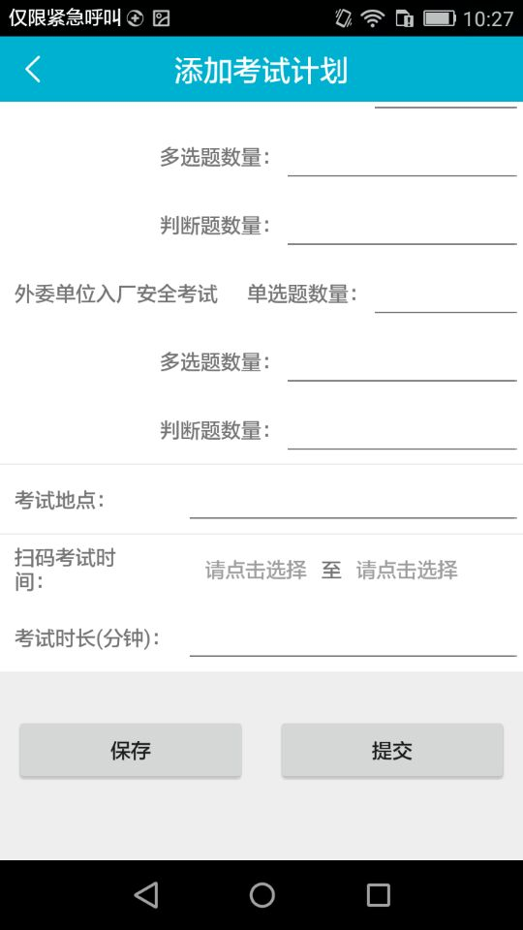

**2.3 计划完成后会生成二维码：**

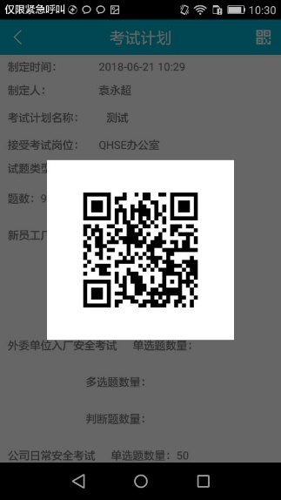

此二维码只有在计划考试时间内能生成，超时，二维码消失，无法进行扫码考试

**2.4 考生待办收到考试计划：**

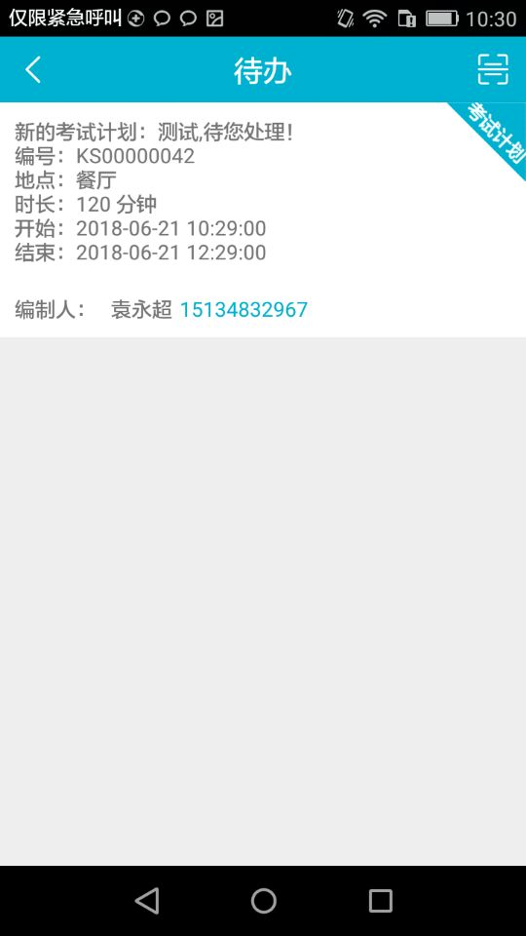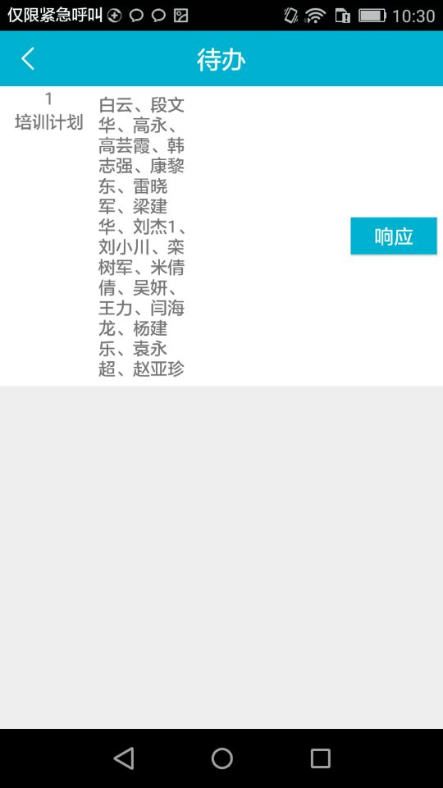

**2.5 响应后扫码生成试卷：**

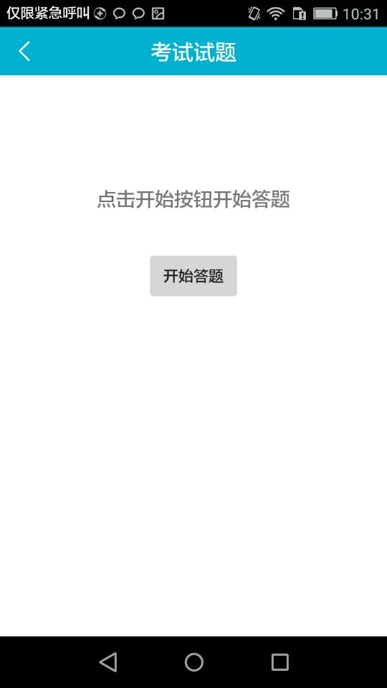 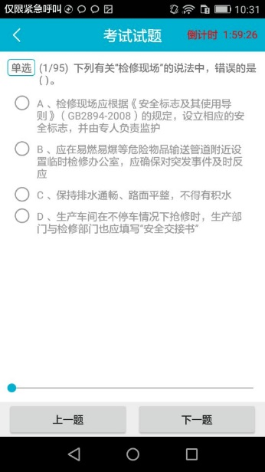 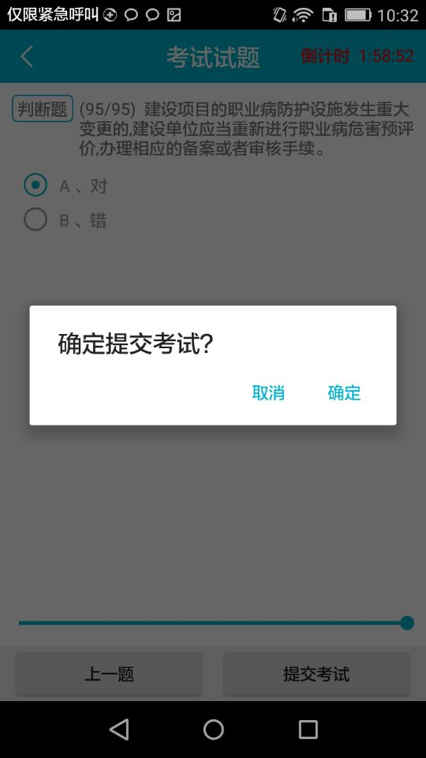 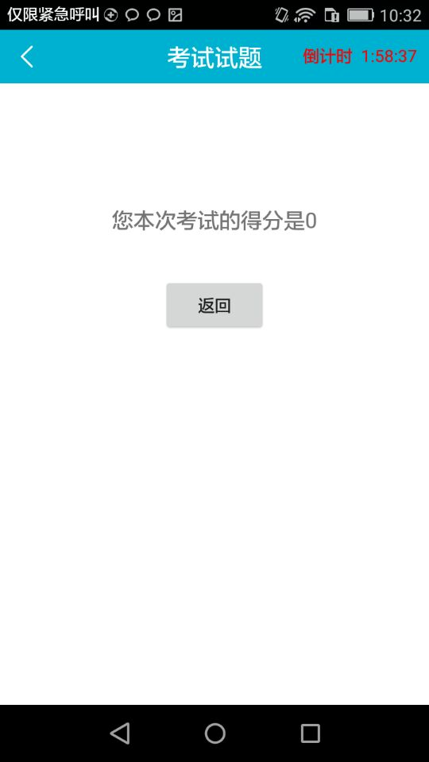

**2.6 各类考试可实现手机端在线模拟练习:**

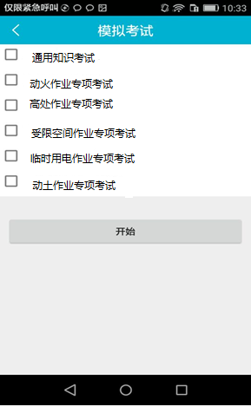

直接勾选需要考试的类型，自动生成试卷，无需扫码。

**2.7 新员工三级考试A、B、C及外委单位的考试，扫描固定二维码进行**

固定二维码在PC端生成，可以制成铜牌，固定位置放置，考生自主扫码考试；外委临时人员入厂考试（使用公用账号，扫码后填写个人信息）

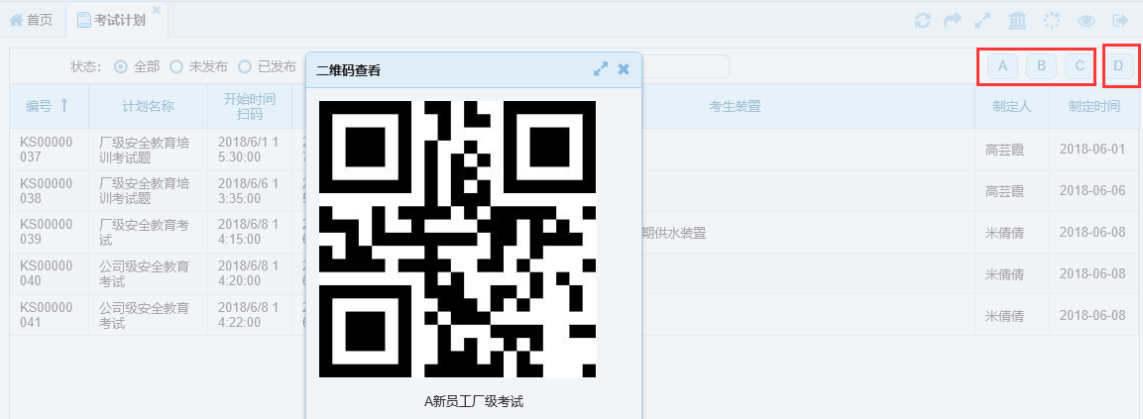

**2.8 各类考试完毕后，均可在手机端浏览带正确答案的试卷**

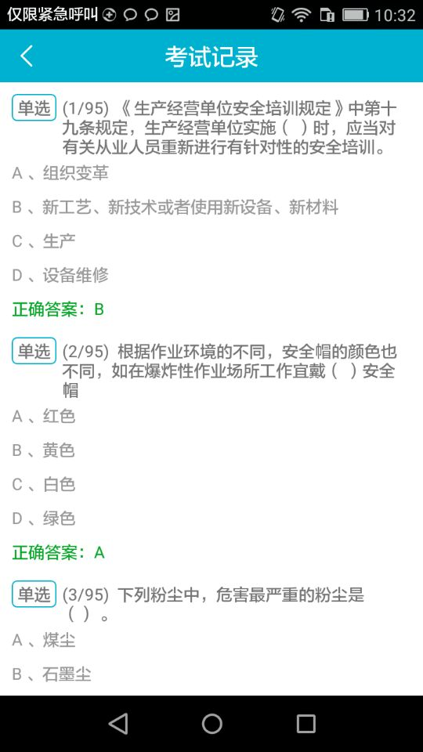

**2.9 PC端分类统计考试信息，自动生成台账，并标识不及格人员**

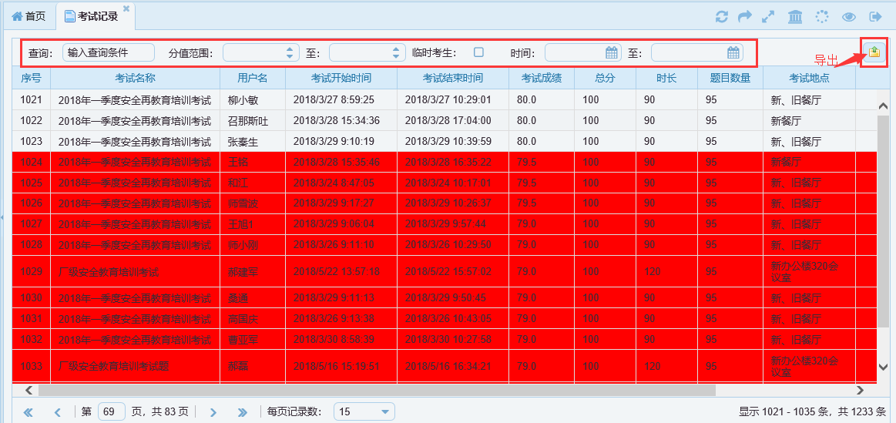

软件设定80分为及格，80以下红色标记（及格分值界限可自定义调整），并可以按不同的筛选条件组合统计，并可导出EXCEL格式文件供领导或者相关管理人员查看。